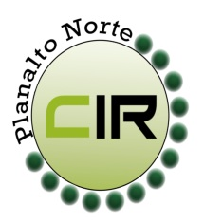Municípios da Macrorregião NORTE – Bela Vista do Toldo- Campo Alegre – Canoinhas – Irineópolis – Itaiópolis- Mafra- Major Vieira- Monte Castelo- Papanduva- Porto União- Rio negrinho- São Bento do Sul- Três Barras – 25 GERSA- 26 GERSA
____________________________________________________________________________________________________
Planalto Norte/ Catarinense, 07 de fevereiro de 2018. CIR nº 04/2018

À COSEMS - SC
Florianópolis- SC
Prezados,

Para apreciação, comunicamos que conforme reunião da CIR –Planalto Norte/ na cidade de Rio Negrinho-SC, no dia 06 de fevereiro de 2018, foi realizada a eleição para compor a nova equipe de coordenação da CIR Planalto Norte, sendo definido a seguinte composição:

Coordenador CIR: Manuel Rodrigues Del Omo – São Bento do Sul
Vice- Coordenador: Zenici Dreher Herbst- Canoinhas
Secretário Executivo: Ricardo Nestor de Paula- Mafra - Mafra

Jaqueline Fatima Previatti Veiga
Coordenadora da CIR Planalto
Secretária Municipal de Saúde – Mafra -SC

